
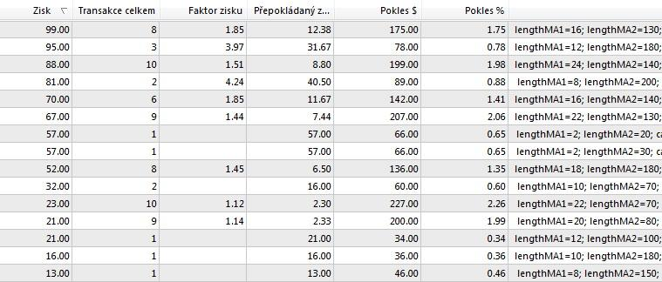
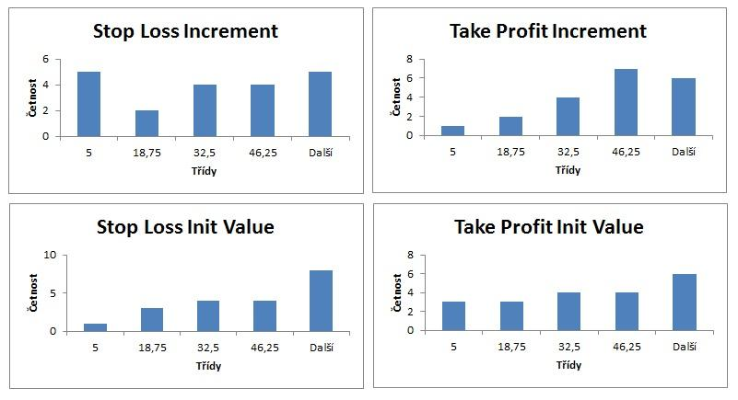
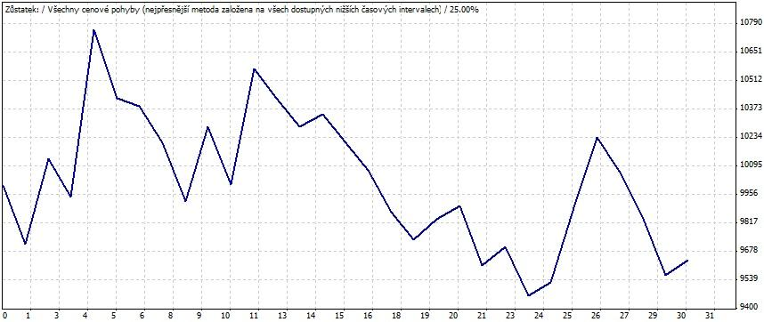
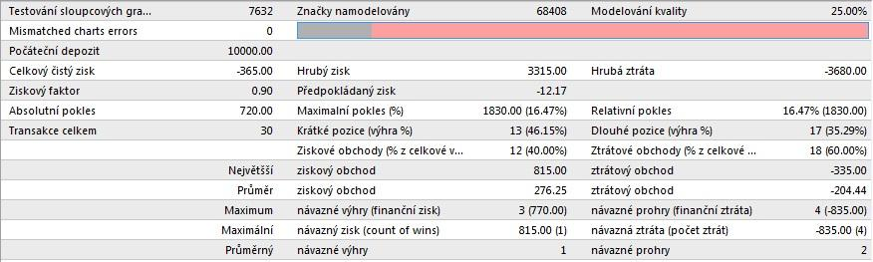
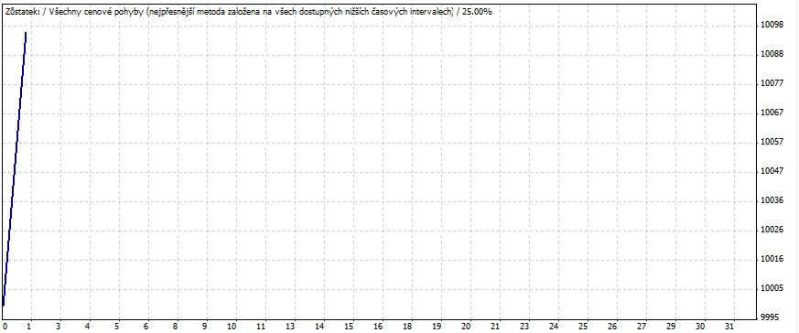
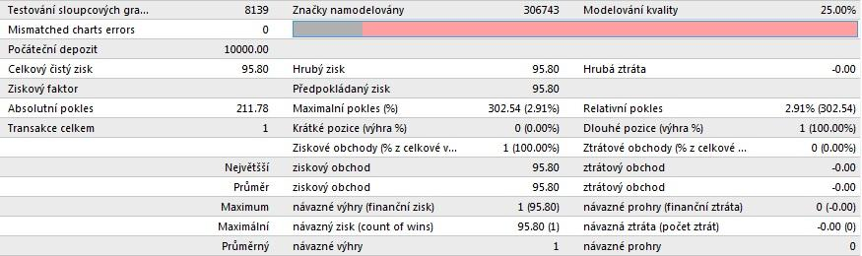
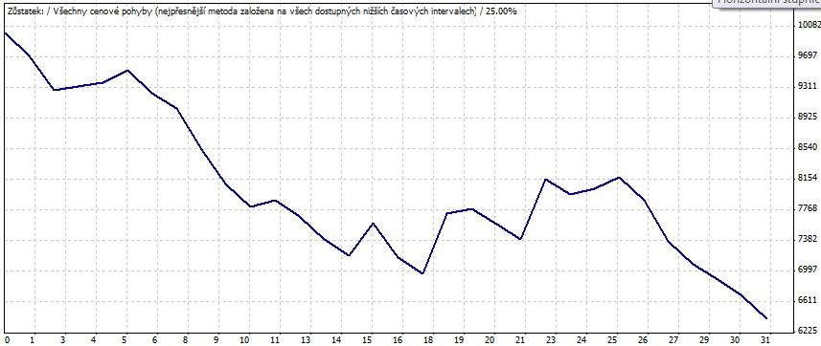
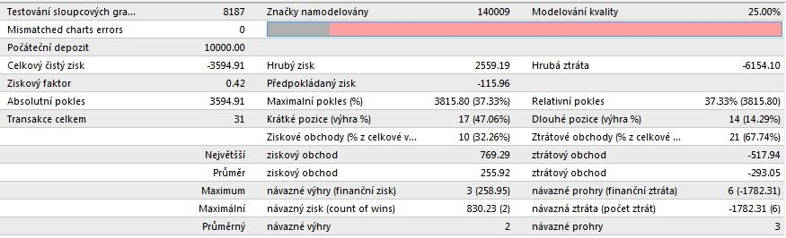
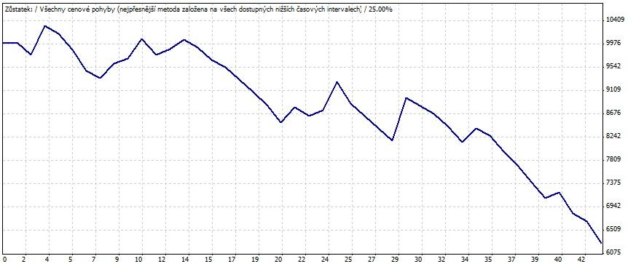
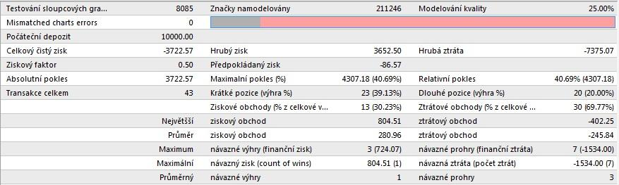

Semestrální práce do předmětu Pokročilé metody v rozhodování

Projekt 2 - Optimalizace investičních strategií pomocí genetických algoritmů

19.4.2013

Autoři: Bc. Cibula Peter, xcibul08@std.fbm.vutbr.cz
Bc. Hlaváč Martin, xhlava17@std.fbm.vutbr.cz
Bc. Jurčík Lukáš, xjurci04@std.fbm.vutbr.cz
Bc. Neřád Václav, xnerad00@std.fbm.vutbr.cz

Úvod
Analýza problematiky
Obchodní burza FOREX
Rozdíly měn
Metody sledování trhů
Klouzavý průměr (MA - Moving Average)
Návrh řešení a vypracování
1. Křížení ceny a klouzavého průměru
2. Křížení více period klouzavých průměrů
Zvolená strategie
Volba časové periody
Volba periody klouzavého průměru
Doba obchodování
Protnutí klouzavých průměrů
Optimalizace hodnot Take Profit a Stop Loss
Optimalizace
Výsledky
Výsledek 1
Výsledek 2
Výsledek 3
Výsledek 4
Závěr
Literatura

Úvod
Začátkem 21. století se do většiny domácností, společností a vládních institucí rozšířila počítačová síť internet. Tato síť umožňuje rychlé celosvětové předávání informací. Podmnožinou těchto informací jsou i obchodní údaje z burz (burzovní údaje), které jsou nyní dostupné online téměr komukoliv a kdykoliv včetně historie. Každý se tak může stát obchodníkem a zkusit své štěstí dosáhnout zisku na burze.

Společnost MetaQuotes Software Corp. umožňuje volný přístup ke svému softwarovému řešení s názvém MetaTrader 4. Cílem tohoto programu je umožňit bězným lidem přístup na burzu, kde mohou obchodovat s menšími obnosy. Uživatelé mají možnost obchodovat i s virtuálními penězmi, takže si mohou vyzkoušet své dovednosti bez finanční újmy. Veškeré obchodování je uskutečněno pomocí přehledného uživatelského rozhraní, které se uživatlei snaží nabídnout veškeré ukazatele, které mu mohou pomoct.

Cílem této práce je vytvořit skript v jazyce MQL, který bude automaticky obchodovat za použití softwarového řešení MetaTrader 4. Rozhodování o prodeji, nebo nákupu je děláno na základě využití klouzavých průměrů. Pro tyto účely byla využita speciální verze MetaTrader 4 od společnosti Alpari (UK) Limited, která poskytuje testovací přístup k měnovým burzám. Z těchto burz bylo využito především historických dat na kterých bylo možné vytvořený skript testovat.

Analýza problematiky

Obchodní burza FOREX
Obchodní burza FOREX (foreign exchange) slouží k obchodování s financemi. Jedná se o prodej jedné měny a prodej jiné měny. Všechny obchody jsou prováděny v párech (CZK oproti USD, USD oproti CZK atd.). Nejvíce obchodovaný pár je EURUSD (EUR oproti USD). Tato burza má několik výhod mezi které patří především možnost malého vstupního vkladu.Tato burza navíc umožňuje bezplatný demo režim v kterém si každý může vyzkoušet obchodovat aniž by obětoval jakékoliv osobní finance. Jediným rizikem je tedy ztráta vlastního času.

FOREX je jeden z nejlikvidnějším trhů, protože každý den je nutné směňovat peníze z jedné mény do druhé, aby bylo možné uskutečnit mezinárodní přenosy, výběry a jiné finanční operace, které zahrnují převod měn. FOREX je zároveň jednou z nejvetších burz, důkazem je Londýnská burza, kde denně proběhnou transakce celkově v hodnotě 7 miliard dolárů (USD), z nichž tvoří 4 miliardy dolarů FOREX.

Narozdíl od ostatních obchodních burz nemá FOREX žádný centrální bod. Trh s měnou je tak velký, že je daleko méně pravděpodobné, že bude výrazně ovlivněn jednou osobou, nebo společností.

Na burze FOREX lze obchodovat s větším množstvím peněz než uživatel vloží. Společnost Alpari uvádí možnost obchodovat až s 500 násobkem vkladu uživatele. Pokud má uživatel vloženo 100 CZK tak může obchodovat s částkou až 50 000 CZK. Uživatel tedy dostáva přístup k možnosti obchodovat s velkými položkami, musí ovšem myslet na to, že může o to rychlejí přijít i o svůj malý vklad. Uživatel nikdy nemůže jít do záporu. Pokud dosáhne hodnoty 0 tak je obchod ukončen a uživatel musí pro další obchodování vložit další peníze.

Rozdíly měn
Jedna jednotka rozdílu mezi bid cenou a ask cenou se nazýva pip (na jiných burzách se také uvádí spread). Cílem je nakoupit cenu s co nejnižší bid a ask cenou a prodat jí co nejdráže. Výsledný rozdíl se porovnává v počtu pips.

Metody sledování trhů
- Obchodování pouze v jednom dni
- Fundamentální analýza (sledování ekonomických novinek, které mají vliv na trhy)
- Sledování trednů - moving average
- Osilátor - Stochastické
- Smíšené - Commodity channel index

Klouzavý průměr (MA - Moving Average)
Je jedním z nejzákladnějších, časem prověřených a množstvem obchodníků používaných pomocných ukazatelů pro výpočet trendu grafu. Počítá se jako průměrná hodnota posledních x hodnot. Klouzavý protože s každým krokem se posouva (klouže) “okno” s vybranými hodnotami, podle kterých je klouzavý průměr počítaný. Těmito hodnotami jsou najčasteji uzavírající ceny (close) jednotlivých časových období (minuta, 5 minut, hodina, den). Využití klouzavého průměru spočíva predevším v předpovídání změny v trendě grafu, na základě čeho je možné vstupovat do obchodu na trhu - z pravidla při protnutí klouzavého průměru a grafu aktuálních hodnot. V praxi je hodne využívaná varianta 2 klouzavých průměrů, každý počítaný z jiného počtu hodnot, popřípadě jiného typu (jednoduchý, exponenciální). Jedna z variant většinou lépe kopíruje pohyby a změny grafu a druhá víc sleduje trend a není tak citlivá na menší změny. Vzorec pre výpočet klouzavého průměru může vypadat například takto: , kde Pn je uzavírací cena (close) n-intervalu obchodních dnů; n - počet dnů, na jehož základě klouzavý průměr počítáme.

Klouzavý průměr může být počítán dvěma způsoby, jednoduchou metodou (simple) a exponenciální. Exponenciální klouzavý průměr označovaný také jako EMA klade vyšší důraz na bližší hodnoty a menší důraz na hodnoty v pozdějším časovém pásmu. Více kopíruje tržní cenu a bývá používanější než jednoduchá metoda kl. prům. (SMA). Obecně ale nelze říci, že je EMA lepší nebo horší než SMA.

Genetické algortimy a učení
V praxi většinou jeden ukazatel není dostačujícím, a tak je nutné na základě předcházejících změn předpovídat změny do budoucnosti. Na takový typ učení je možné využít genetických algoritmů. Jde o metodu, kdy se programu předhodí několik modelových situací, on se z nich naučí tyto situace rozeznávat a když se potká s podobnou situací, tak na základě svých znalostí o různých situacích dokáže rozhodnout, o jakou situaci se s největší pravdepodobností jedná a podle ní ví, jak se má zachovat. Na burze mají genetické algoritmy veliký potenciál, protože některé změny v grafech se cyklicky opakují, i když s proměnlivou periodou. Jde tak snadno předpovídatelné, jaká změna nastane.

Návrh řešení a vypracování
Při návrhu a implementaci skriptu jsme postupovali podle rad a doporučení uvedených v [1], především pak ve videu věnujícímu se nejpoužívanějším technickým indikátorům, v našem případě jsme se soustředili pouze na klouzavý průměr.

Začali jsme od implementace nejjednodušší varianty, jednak z důvodu toho, že jsme se se systémem teprve seznamovali, ale také proto, abychom porovnali jednotlivé postupy a sami uměli určit, který je efektivnější.

1. Křížení ceny a klouzavého průměru
V první variantě jsme se zabývali pouze jedním klouzavým průměrem a jeho křížením ceny. Konkrétně jsme brali v úvahu pouze křížení v intervalu mezi cenou iOpen a iClose. Podle trendu ceny, tj. zda rostla (hodnota iOpen byla nižší než iClose) nebo klesala (iOpen > iClose) se určovalo, zda dojde k nákupu nebo prodeji. K ukončení obchodování jsme stanovili hranice Take Profit pro plánovaný zisk a Stop Loss pro omezení negativního vývoje. Výhodou tohoto řešení byla jednoduchost, ale nevýhodou bylo obrovské množství signálů, hlavně falešných, které na první pohled vyjadřovali např. rostoucí trend ceny, ale ve skutečnosti byl buď víceméně na stejné úrovni nebo naopak obrácený, tedy klesající a docházelo ke ztrátě. Jistě by šlo systém optimalizovat a snažit se rozpoznat tyto falešné signály, ale my jsme přešli k implementaci jiné varianty.

2. Křížení více period klouzavých průměrů
V této podobě jsme použili dva klouzavé průměry, jeden pro velkou periodu a druhý pro krátkou periodu, který více kopíruje krátkodobé pohyby kurzu. U této varianty jsme nebrali ohled na aktuální vývoj ceny, ale zkoumali jsme vzájemné protnutí klouzavých průměrů. Při detekci protnutí jsme dále analyzovali dosavadní průběhy klouzavých průměrů, podle posledních několika hodnot jsme určovali zda rostly nebo klesaly a podle toho řídili nákup nebo prodej. Tato metoda představuje flexibilní strategii, vytváří vyšší zisky, obsahuje daleko méně signálů. Objevují se zde falešné signály v bočním pohybu.

Zvolená strategie
Práce s klouzavými průměry může mít ještě další varianty, např. klouzavý průměr jako support/resitence nebo klouzavý průměr jako ukazatel síly trendu. My jsme zůstali u 2. podoby, kterou jsme se snažili dále rozvinout, upravit a optimalizovat.

Volba časové periody
Zaměřili jsme se na intradenní obchodování, tudíž jsme mohli použít hodinové nebo minutové časové rozložení. Naše volba padla na volbu M1, tedy zobrazení po jedné minuté, se kterým jsme pracovali celou dobu při návrhu i při simulaci a optimalizaci obchodování.

Volba periody klouzavého průměru
Jak již bylo napsáno u 2. způsobu, pracujeme se 2 ukazately. Jeden jsme zvolili pro velkou periodu reflektující dlouhodobý průběh a druhý krátkodobý, více odrážející dynamiku posledních dní. Mezi běžně používané dlouhé periody patří 34, 50, 100, 200, 500. My jsme vybrali hodnotu 34 v exponenciální variantě. Pro krátkou periodu jsme použily hodnotu 12 v jednoduché podobě. Tyto hodnoty jsme na začátku použili po subjektivním porovnání několika běžně používaných hodnot zobrazených v grafech pro několik náhodně vybraných dní. Tyto hodnoty byly dále podrobeny optimalizaci, viz dále.

Doba obchodování
V první fázi implementace skriptu jsme prováděli obchodování po celý den. Po zvážení a analýze průběhů obchodování v průběhu dne jsme se zaměřili na časy, kdy jsou otevřeny nejvýznamnější zahraniční burzy. Nakonec jsme tedy provedli rozdělení obchodování do 3 intervalů podle následujících burz:

Burza | začátek obchodování  [hod] | uzavření obchodování [hod]
Japonská | 1 | 3
Americká | 10 | 12
Anglická | 14 | 17

Protnutí klouzavých průměrů
Tato část souvisí s dobou obchodování, protože omezením časů, kdy budeme nakupovat nebo prodávat měnu, může dojít k situaci, že přes den nebude provedene žádná operace, neboť při neomezeném obchodování po celý den bylo provedeno např. jenom pár operací, řádově do 10 a ty se odehrály mimo zvolené obchodovatelné časy.

Důvodem je testování protnutí klouzavých průměrů, jelikož se jedná o desetinná čísla, tak záleží s jak moc přesnými čísly pracujeme. Na začátku jsme operovali se zaokrouhlením klouzavých průměrů na 5 desetinných míst. Tímto způsobem jsme denně dosahovali 5-15 operací, ale omezením doby obchodování jsme narazili na problém popsaný výše.

Proto jsme přistoupili k řešení zaokrouhlení při testování protnutí klouzavých průměrů na 4 desetinná místa. Z toho vyplývá, že podmínce mohly vyhovovat i průměry, které se jen velmi těsně přiblížily, ale neprotnuly se.
Další vliv na omezení počtu obchodů bylo odhadování dalšího vývoje klouzavých průměrů při jejich vzájemném protnutí. Pro provedení operace nákupu nebo prodeje, tak kromě samotného protnutí, je vyžadováno dále, aby oba průměry byly rostoucí (nákup) nebo klesající (prodej).

Optimalizace hodnot Take Profit a Stop Loss
Při obchodování je doporučené stanovit mezní hranice obchodu, abychom tak minimalizovali případné ztráty a také abychom věděli, kdy máme prodávat.

Co ale v případě například nákupu a rychlého růstu měnového páru a dosažení tak stanovené horní hranice zisku? Trh přitom má tendenci dále růst, ale mi při dosažení stanovené hranice již prodáváme. Pokud tuto hranici nazačátku stanovíme příliš vysoko, riskujeme, že se k ní nikdy nedostaneme a vývoj trhu může klesnout až k hranici určené ztráty. Místo zisku, tak budeme ve ztrátě. Tento problém jsme vyřešili stanovením počátečních hranic zisku a ztráty a po dosažení hranice zisku, přehodnotíme tyto hranice. Původní hranici zisku nastavíme na hranici ztrátu a novou hranici zisku posuneme výš. Obdobně pokud neprovádíme nákup, ale prodej.

Při testování skriptu se ukázalo jako podstatné správné zvolení právě těchto parametrů, proto při optimalizaci je na tyto hodnoty brán větší zřetel.

Optimalizace
Pro optimalizaci jsme využili nástoje obsažené v programu MetaTrader 4. Parametry, které jsme chtěli optimalizovat se ve skriptu definují jako externí. Na obrázku 1 můžeme vidět výsledek optimalizace period klouzavých průměrů (prom. lengthMA1 a 2) pro jeden náhodně zvolený den. Výsledky jsou seřazeny podle zisku od nejvyšší hodnoty.
Obrázek 1: ukázka optimalizace pro periody klouzavých průměrů

V ideálním případě je vhodné provést testování a optimalizaci co možná na nejširším možném vzorku dat. To je ale náročný úkol na čas i na výpočetní výkon, pokud se optimalizuje více hodnot zároveň a pro široký rozsah hodnot. Navíc každá taková optimalizace pro jeden den vytvoří řadu výsledků, které jsme seřadili podle zisku od nejvyššího k nejnižšímu. Hodnoty pro nejvyšší zisk, ale nemuseli být vždy optimální, neboť je nutné se dívat i na další parametry jako faktor zisku, počet transakcí, pokles atd. Proto jsme z těchto výsledků vybírali často více hodnot nebo se snažili najít ty hodnoty, které byly podobné v několika variantách optimalizace. V našich silách nebylo možné zpracovávat všechny tyto hodnoty např. některou ze statistických metod. V tabulce níže je výčet několika hodnot určující ztrátu, profit a jejich inkrementní varianty. Jak je z dat vidět, jejich rozptyl je v celé definované šíři zhruba od 5 do 60 bodů. Pod tabulkou je obrázek histogramů pro jednotlivé hodnoty (obrázek 2).

stopLoss increment | takeProfit increment | stopLoss init value | takeProfit init value
40 | 60 | 55 | 25
5 | 30 | 55 | 5
5 | 60 | 10 | 10
60 | 55 | 25 | 20
25 | 30 | 25 | 15
10 | 55 | 55 | 10
60 | 45 | 5 | 35
5 | 10 | 15 | 45
5 | 50 | 60 | 50
30 | 45 | 55 | 55
35 | 60 | 35 | 55
5 | 45 | 50 | 45
55 | 35 | 30 | 60
30 | 45 | 55 | 5
15 | 5 | 40 | 50
20 | 25 | 40 | 20
35 | 40 | 45 | 25
55 | 25 | 15 | 50
35 | 15 | 50 | 5

Obrázek 2: Histogramy vybraných optimalizovaných proměnných

Z obrázku histogramů je vidět, že nelze jednoznačně říci, které hodnoty jsou nejvhodnější. Jednak je to způsobeno malým množství vstupních dat, ale take rozptylem hodnot, pro některé analyzované dny byly vhodné nižší konstanty, pro jiné zase vyšší. Jak je možné vidět v tabulce výše. Pro ostatní optimalizované parametry zde neuvádíme žádné tabulky ani grafy, jelikož byly většinou určeny více subjektivní metodou na základě provedených testů.

Výsledky
Výsledky optimalizace jednotlivých parametrů jsou v následující tabulce:

Velikost lotu | perioda klouzavého průměru 1 | perioda klouzavého průměru 2 | stop loss increment | take profit increment | stop loss init value | take profit init value
5 | 16 | 34 | 30 | 45 | 55 | 5

Výsledek 1
Symbol: EURUSD
Datum: od 2008.04.14, do: 2008.04.19
Graf:

Report:

Výsledek 2
Symbol: EURJPY
Datum: od: 2009.09.07, do: 2009.09.12
Graf:
Pozn.: U tohoto měnového páru došlo jenom k jedné operaci z důvodu problému se zaokrouhlováním u protnutí klouzavých průměrů. U symbolu EURUSD bylo zaokrouhlení nastaveno na 4 des. místa, ale u tohoto symbolu se používají pouze 3.

Report:

Výsledek 3
Symbol: EURGBP
Datum: od: 2012.11.26, do: 2012.12.01
Graf:

Report:

Výsledek 4
Symbol: EURCHF
Datum: od: 2011.05.02, do: 2011.05.07
Graf:

Report:

Závěr
Výsledkem této práce je vytvořený skript, který pomocí klouzavých průměrů automaticky obchoduje na burze. Jelikož se jedná o jeden z nejjednodušších přístupů tak nedosahuje vždy ideálních hodnot. Pomocí optimalizace lze nalézt ideální hodnoty pro určité období, ale toto lze udělat pouze pro již existující hodnoty a nejedná se tak o záruku výdělků v budoucnu.

Optimalizace byla provedena s více než 10 000 různými konfiguracemi z kterých necelých 10 % generovalo zisk. Vyzkoušení více konfigurací na delším časovém úseku je v programu MetaTrader 4 velice komplikované, protože tento program nevyužívá více výpočetní vláken. Na dnešních počítačích by tedy výpočet mohl být i 8x rychlejší na stejném stroji. Tento problém by měl být vyřešen v novější verzi: Meta Trader 5 ^{[4]}. Největším problémem je časové odbobí a změna chování burzy v čase a v závislosti na nepredikovatelných událostí. Skript nemá žádnou znalostní bází o okolním světe a ani nevyužívá znalosti historie burzy. Využívá pouze blízkých hodnot dle nastavení.

Burzy do této doby fungují na určité úrovni entropie, která vzniká údalostmi v reálném světě, nebo spekulacemi na burze. V momentě, kdy vznikne algoritmus, který zaručí zisk a rozšíří se mezi větší počet uživatelů, tak burzy narazí na velký problém, který by mohl celý koncept obchodování na burze ohrozit. Některé země se již nyní snaží omezit auomatické obchodování na burzách, aby tomuto problému předešli. Dokud budou uživatelé schopni obchodovat na počítačích, tak nebude možné tomuto riziku zabránit.

Literatura
- Xtb online trading: XTB Akademie. Vzdělávací videa. [online], [cit. 2013-04-18]. Dostupný z: http://www.xtb.cz/xtb-akademie/vzdelavaci-videa
- Forex strategies revealed. [online] ©2007-2013, [cit. 2013-04-18]. Dostupný z: http://forex-strategies-revealed.com/
- Forex Factory. Trading Systems Forum. [online] ©2013, [cit. 2013-04-18]. Dostupný z: http://www.forexfactory.com/forumdisplay.php?f=71
- METAQUOTES SOFTWARE CORP. MetaTrader 5 - More Than You Can Imagine! [online]. 2012 [cit. 2013-04-19]. Dostupné z: http://www.mql5.com/en/articles/384

Německo omezí rizikové automatické obchodování na burzách - http://www.ceskatelevize.cz/ct24/ekonomika/216644-nemecko-omezi-rizikove-automaticke-obchodovani-na-burzach/

